Du & ich 2019

Bestimmt hast du es schon allein versucht.

Die eigene Personenmarke aufzubauen, ist nicht einfach.

Das ist ein großes Projekt, das neben deinem laufenden Tagesgeschäft täglich deine Aufmerksamkeit fordert.

Aber wenn deine Personenmarke funktioniert, akquiriert sie für dich.

Vielleicht steckst du gerade bei einem schwierigen Kunden fest, aber traust dich nicht, zu gehen, weil du keine anderen Aufträge in Aussicht hast?

Deine Personenmarke besorgt dir Aufträge, die genau zu dir passen.

Und sie setzt für dich die höchsten Tagessätze und Honorare durch.
Kennst du das? Du nimmst dir immer wieder vor, zu bloggen, zu posten, dich als Speakerin zu positionieren – aber irgendwie fällt dein eigenes business neben deinen bezahlten Aufträgen immer zurück. Und es gehen Wochen und Monate ins Land, und du hast nichts veröffentlicht...

Ich helfe dir, deine Ziele umzusetzen und deine Personenmarke aufzubauen.

Bist du bereit, endlich das zu bekommen, was du verdient hast?

Wenn du mit mir zusammen arbeitest, bekommst du:
- Einen Fahrplan, wie du deine Personenmarke aufbaust
- Schritt für Schritt Anleitungen
- Verbindliche Abgabetermine, die es dir ermöglichen dein Ziel in machbaren Meilensteinen neben dem Tagesgeschäft zu erreichen
- Ehrliches Feedback
- Jede Menge Motivation

Motivation ist wie duschen – man braucht jeden Tag eine neue.

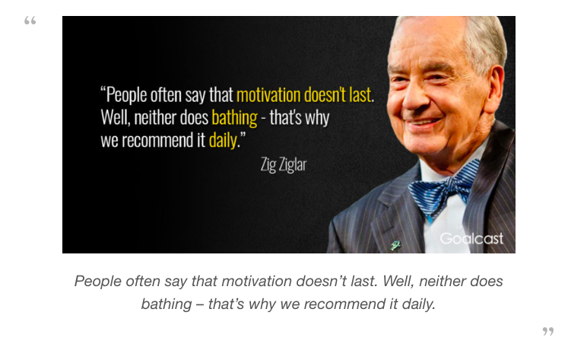
Bist du bereit, täglich deinen Traumjob zu leben?

Ich habe die besten Kunden der Welt und ich liebe meinen Job.
Ich bin seit acht Jahren selbstständig und akquiriere schon seit mehr als fünf Jahren nicht mehr. Alle Jobs kommen zu mir. Darunter echte Traumaufträge, wie die Moderation einer Keynote mit der Bestsellerautorin Cornelia Funke, sowie gut bezahlte Beratungs- und Texterjobs, die ich wann ich will, wo ich will erfülle. Beispielsweise habe ich im Jahr 2016 acht Wochen aus Istanbul gearbeitet. Und mein Einkommen hat sich mithilfe meiner Personenmarke verdoppelt.
Dabei lebe ich echte Freiheit. Wenn mir die Bedingungen eines Auftrages nicht gefallen, oder die Zusammenarbeit sich als schwierig erweist, verlasse ich den Job. Denn ich weiß, dass es da draußen so viele Firmen gibt, die genau das brauchen, was ich anbiete. Und dank meines Selbstmarketings wissen die Firmen das auch ;-)
Bist du bereit, dir selbst diese Freiheit zu gönnen? Ich helfe dir, dabei, deine Personenmarke stark zu machen, damit du deinen Traumjob leben kannst.

Meine Angebote

1:1 VIP Mentoring
Bau deine Personenmarke in deinem Tempo auf

Du hast bereits gegründet, aber du bist noch nicht ausgebucht.
Du bist bereit, in dich und dein Business zu investieren, damit dein Traumjob wahr wird.

- 6 Monate Intensivmentoring
- Persönlicher Einzeltermin als Kick-Off in Hamburg, 4 Stunden
- 90 Minuten Einzelcoaching per Videotelefonie, alle 2 Wochen
- E-Mail & Whatsapp Support bei Bedarf
- Unterstützung, Beratung, Motivation
- Ich bin deine Sparringspartnerin und gebe deinem Markenaufbau eine individuelle Struktur, die genau auf deine Ausgangslage abgestimmt ist

Investment: 5.000,- Euro netto oder 6.000 Euro netto (Ratenzahlung)

Bewirb dich hier auf das 1:1 VIP Mentoring

Kickstart 2019 – das Online-Bootcamp für deine Personenmarke

Erstell deinen Content für 2019 in nur 6 Wochen

- Wir erstellen deinen gesamten Experten-Content fürs ganze Jahr 2019 in nur 6 Wochen
- Nutze die Leerlaufzeit im Januar und Anfang Februar, in der das Business noch schlummert, um deine Personenmarke aufzubauen
- Du schreibst 6 bis 12 Blogbeiträge ...
- ... und 50 bis 150 Posts
- Ich helfe dir bei der Themenfindung...
- ... beim Schreiben ...
- ... und gebe dir Tipps zu Tools und Methoden, um deine Expertise bestmöglich aussehen zu lassen (Bilder, verschiedene Artikelformen, interaktive Elemente die deine Leser lieben werden)
- Wir arbeiten 6 Wochen zusammen daran, deinen gesamten Content für 2019 zu erstellen – vom ersten Januar bis zum Valentinstag am 14. Februar 2019
- Du bekommst individuelles Feedback von mir zu deinen Texten
- Du tauschst dich in einer facebook Gruppe mit neun anderen aus
- Du findest deine Stimme, du verbesserst deinen Schreibstil und du hast in KW7 bereits ausreichend Content für das ganze Jahr 2019 auf deiner Festplatte
- limitiertes Angebot: nur 10 Plätze

Investment: 999,- Euro netto (oder zwei Raten à 550,- Euro)
Dein Zeitinvestment: etwa 10 bis 20 Stunden pro Woche.

Bewirb dich hier für Kickstart 2019 – das Online-Bootcamp für deine Personenmarke

Ausgebucht ohne Akquise Onlinekurs
Du weißt nicht, wo du anfangen sollst, deine Marke aufzubauen? Du hast keine Zeit? Du möchtest das Selbstmarketing am liebsten auslagern?
– Nach vier Wochen weißt du genau, wie du deine Personenmarke voranbringen kannst
– Du weißt WAS du in zwei Stunden pro Woche erreichen kannst
– Du weißt WEN du ansprichst
– Und WO du deine Wunschkunden findest
Bewirb dich hier für den nächsten Onlinekurs!
www.bit.ly/AusgebuchtOhneAkquise_Anmeldung

